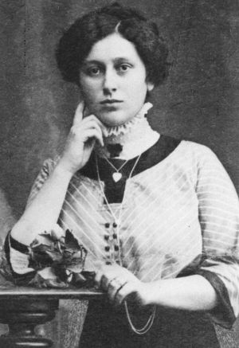
KREATIVES SCHREIBEN 1. WK Creative Writing First World War
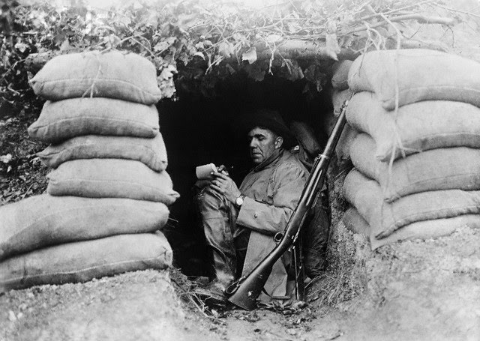

Hallo 9c,
ich bitte Euch das Thema 1. Weltkrieg noch einmal selbstständig zu wiederholen und Euer Wissen in einem kreativen Schreibauftrag umzusetzen.
Ihr habt 4 Szenarien zur Auswahl. Wählt eines der Szenarien und schreibt einen sauberen handschriftlichen Brief von circa einer DinA4 Seite. Der Brief kann je nach Szenario auf Deutsch oder Englisch sein. Wir werden dann alle Briefe im Klassenzimmer aufhängen und thematisieren. Der Brief an sich ersetzt keine Geschichtsnote, kann aber als Teilnote herangezogen werden. Gerne dürfen Jungs auch aus der Schwesterperspektive oder Mädels aus der Bruderperspektive schreiben.

Tipp 1: Die Briten leiden nicht unter einer Seeblockade, doch auch dort sind die Lebensmittel knapp.
Tipp 2: Gerne kannst Du auch die große Politik (Kriegseintritte/austritte… oder Ähnliches in Deinen Brief miteinfließen lassen.

Szenario I
Du bist ein deutscher Soldat im ersten Weltkrieg. Seit Juli 1915 bist Du im Einsatz im Schützengraben in Frankreich. Es ist Juli 1917 und Du schreibst einen Brief an Deine Schwester. In dem Brief schreibst Du über den Alltag an der Front (Essen, Krankheiten, Tod, Kämpfe…), erzählst von Deinen Ängsten und Gefühlen und hoffst auf Neuigkeiten aus der Heimat.

Szenario II
You are a British Soldier in the First World War. You’ve been in the trenches in France since July 1915. It’s July 1917 and you are writing a letter back to your sister. Tell her about the everyday life at the front (food, fights, death, trench war), about your emotions and fears. And of course you want to know all the news from home.

Szenario III
Es ist das Jahr 1917 und Du arbeitest seit über einem Jahr in der Rüstungsindustrie. Es ist kurz vor Weihnachten und Du schreibst einen Brief an deinen Bruder, der seit Juli 1915 an der Front in Frankreich kämpft. Erzähle Deinem Bruder vom Kriegsalltag in der Heimat, schreibe über die Probleme im Deutschen Reich und versuche Deinem Bruder Mut zu machen. Erzähle ihm von Eurer Familie und von Allem, was Dich sonst noch so beschäftigt.

Szenario IV
It’s the year and you’ve been working in an ammunition factory since almost one year. In three weeks time there’s Christmas and you write a letter to your brother, who has been fighting in France since July 1915. Tell him about your everyday life at home. Write about the problems in Britain and tell your brother not to lose hope. Tell your brother about your family and everything you have on your mind for example things which trouble you.

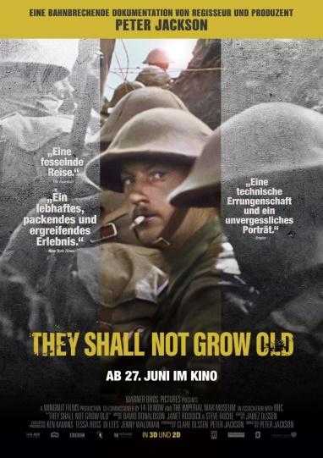
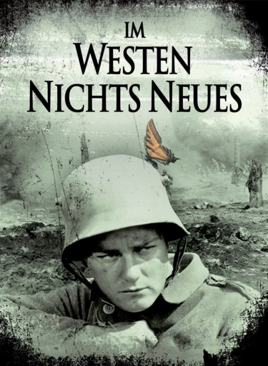
Filmtipps zum Abschluss (freiwillig):
Im Westen nichts Neues (lieber den Klassiker, also die ältere Version) oder They Shall not grow old (Doku von Peter Jackson (Herr der Ringe Regisseur, hab ich selber noch nicht gesehen)

